« Тропинка
к сердцу»

Проект: по руководству чтением детей младшего
школьного возраста и подростков.

Цель: Создание условий для поддержки и развития чтения и
читательской культуры детей и подростков.

Задачи: Развитие и формирования у детей младшего школьного
возраста интереса к чтению:

Реализация проекта:
- Повысить интерес детей к литературе.
- Увеличить охват пользователей библиотеки.

Проект рассчитан на детей дошкольного возраста и детей учащихся в Баратаевской средней школы.

Временные рамки: Январь- Декабрь

Организационный - исполнитель:

Баратаевская сельская библиотека

Адрес организации:

633353 д. Баратаевка ул. Пролетарская д. 6

Библиотекарь:
Осьмакова О.В.

Директор:
Казарезова Г.В.

№ | Форма и название мероприятия | Место проведения | Сроки проведения | Ответственные за проведение
1 | Святочные гадания  «Как это было» | Библиотека | Январь | Библиотекарь
2 | Татьянин день. Развлекательная программа  «Если душой ты молодой» | СДК | Январь | Работники СДК  Библиотекарь
3 | День Святого Валентина. Развлекательная программа  «Дарить любви своей заветные слова» | СДК | Февраль | Работники СДК  Библиотекарь
4 | Вечер, посвященный поделкам  «Рук мастерство» | Библиотека | Февраль | Библиотекарь
5 | Конкурс кулинаров к Масленице  «Какая Масленица без блинов» | Библиотека | Март | Библиотекарь
6 | Вечер  «С праздником женского очарования» | СДК | Март | Работники СДК  Библиотекарь
7 | День участников ликвидации последствий радиационных аварий и катастроф  Час информации  «Должны знать» | Библиотека | Апрель | Библиотекарь
8 | День освобождения узников фашистских лагерей  Час информации  «Скорбим и помнить» | СДК | Апрель | Библиотекарь
9 | Праздничный вечер к 9 мая  «Выстояли и победили» | СДК | Май | Работники СДК Библиотекарь
10 | Видео-показ  «Голоса войны минувшей»,  прослушивание песен о войне | Библиотека | Май | Библиотекарь
11 | Беседа  «Петр и Феврония:  любовь по-русски» | Библиотека | Июль | Библиотекарь
12 | День семьи, любви и верности  «Семья с тобой всегда» | СДК | Июль | Работники СДК  Библиотекарь
13 | Спортивные игры  «Чемпионат веселого меча» | Школьная площадка | Август | Работники СДК  Библиотекарь
14 | Подведение итогов по благоустройству  «В свое село, мы влюблены» | СДК | Август | Работники СДК  Библиотекарь
15 | Молодежная развлекательная программа «Краски осени» | СДК | Сентябрь | Работники СДК  Библиотекарь
16 | Презентация  «История создания праздника Белых Журавлей»  К 95-летию со д.р. Расула Гамзатова | Библиотека | Октябрь | Библиотекарь
17 | Вечер – отдыха ко дню пожилого человека  «Целый год мы встречи ждали» | СДК | Октябрь | Работники СДК  Библиотекарь

№ | Форма и название мероприятия | Место проведения | Сроки проведения | Ответственные за проведение
1 | Выставка- обзор  «Писатели – юбиляры» | Библиотека | Январь | Библиотекарь
2 | Детская игровая программа  «Жаркие Новогодние  приключения» | СДК | Январь | Работники СДК  Библиотекарь
3 | День освобождения Ленинграда от блокады  Час информации  «900 дней блокады» | Школа | Январь | Библиотекарь
4 | День заповедников и  национальных парков  Видео показ  «Заповедники России» | Школа | Январь | Библиотекарь
5 | Ко дню Защитника Отечества  Конкурсно – игровая  программа  «Рыцарский турнир» | Библиотека | Февраль | Библиотекарь
6 | Презентация  «Животный мир России» | Школа | Февраль | Библиотекарь
7 | Час информации  «Мы против наркотиков» | Школа | Март | Библиотекарь
8 | Конкурсная программа  «С днем театра» | СДК | Март | Работники СДК  Библиотекарь
9 | Масленица  Театрализованное представление  «Кто против весны» | СДК | Март | Работники СДК  Библиотекарь
10 | Неделя детской книги | Библиотека | Март | Библиотекарь
11 | День освобождения узников  фашистских лагерей  Час информации  «Должны помнить» | Библиотека | Апрель | Библиотекарь
12 | Конкурсно – развлекательная программа  «Волшебный мир театра» | СДК | Апрель | Работники СДК  Библиотекарь
13 | Ко дню Космонавтики  Беседа  «Стремление к звездам» | Школа | Апрель | Библиотекарь
14 | Праздничный вечер к 9 мая  «Выстояли и победили» | СДК | Май | Работники СДК  Библиотекарь
15 | Видео – презентация  (песни о войне)  «Здесь говорят одни лишь песни…» | Библиотека | Май | Библиотекарь
16 | Ко дню Славянской письменности  Видео – презентация  «История родного слова от Кирилла и Мефодия» | Библиотека | Май | Библиотекарь
17 | Мероприятия в соответствии с планом летнего лагеря | Библиотека | Июнь | Библиотекарь
18 | Беседа  «Что такое театр» | Библиотека | Июнь | Библиотекарь
19 | День государственного флага  России  Устный журнал  «Символы нашей страны» | Библиотека | Июль- Август | Библиотекарь
20 | Час информации  «Зачарованный мир бабочек» | Библиотека | Июль-Август | Библиотекарь
21 | День солидарности в борьбе с терроризмом  Беседа  «Знание против страха» | Школа | Сентябрь | Библиотекарь
22 | Информационно-познавательный час  «Путешествие в страну  Вежливости» | Библиотека | Сентябрь | Библиотекарь
23 | Беседа  «100 лет Октябрьской революции 1917года» | Школа | Октябрь | Библиотекарь
24 | День Российских заповедников  Видео – показ  «Мануйловский заповедник» | Школа | Октябрь | Библиотекарь
25 | Беседа  «Мы в ответе за тех, кого приручили» | Школа | Ноябрь | Библиотекарь
26 | Ко дню Народного единства  Час информации  «Этой силе имя есть – Россия» | Библиотека | Ноябрь | Библиотекарь
27 | Презентация  «День Героев Отечества» | Библиотека | Декабрь | Библиотекарь
28 | Предновогодняя викторина  «В лесу родилась елочка…» | Библиотека | Декабрь | Библиотека

Баратаевская сельская библиотека

План работы
на
2018 год

Цели и задачи библиотечно-информационной деятельности.

Цель: Удовлетворять потребности своих пользователей в услугах библиотеки.

Задачи:

-формирование у читателей читательской и информационной культуры;

-совершенствование традиционных форм индивидуальной и массовой работы;

-повышение качества информационно –
библиотечных и библиографических услуг.

Баратаевская сельская библиотека расположена в здании Баратаевского Дома Культуры
по адресу: улица Пролетарская, дом № 6.

Свою историю библиотека ведёт с 1974 года, после переезда из села Мануйлово.

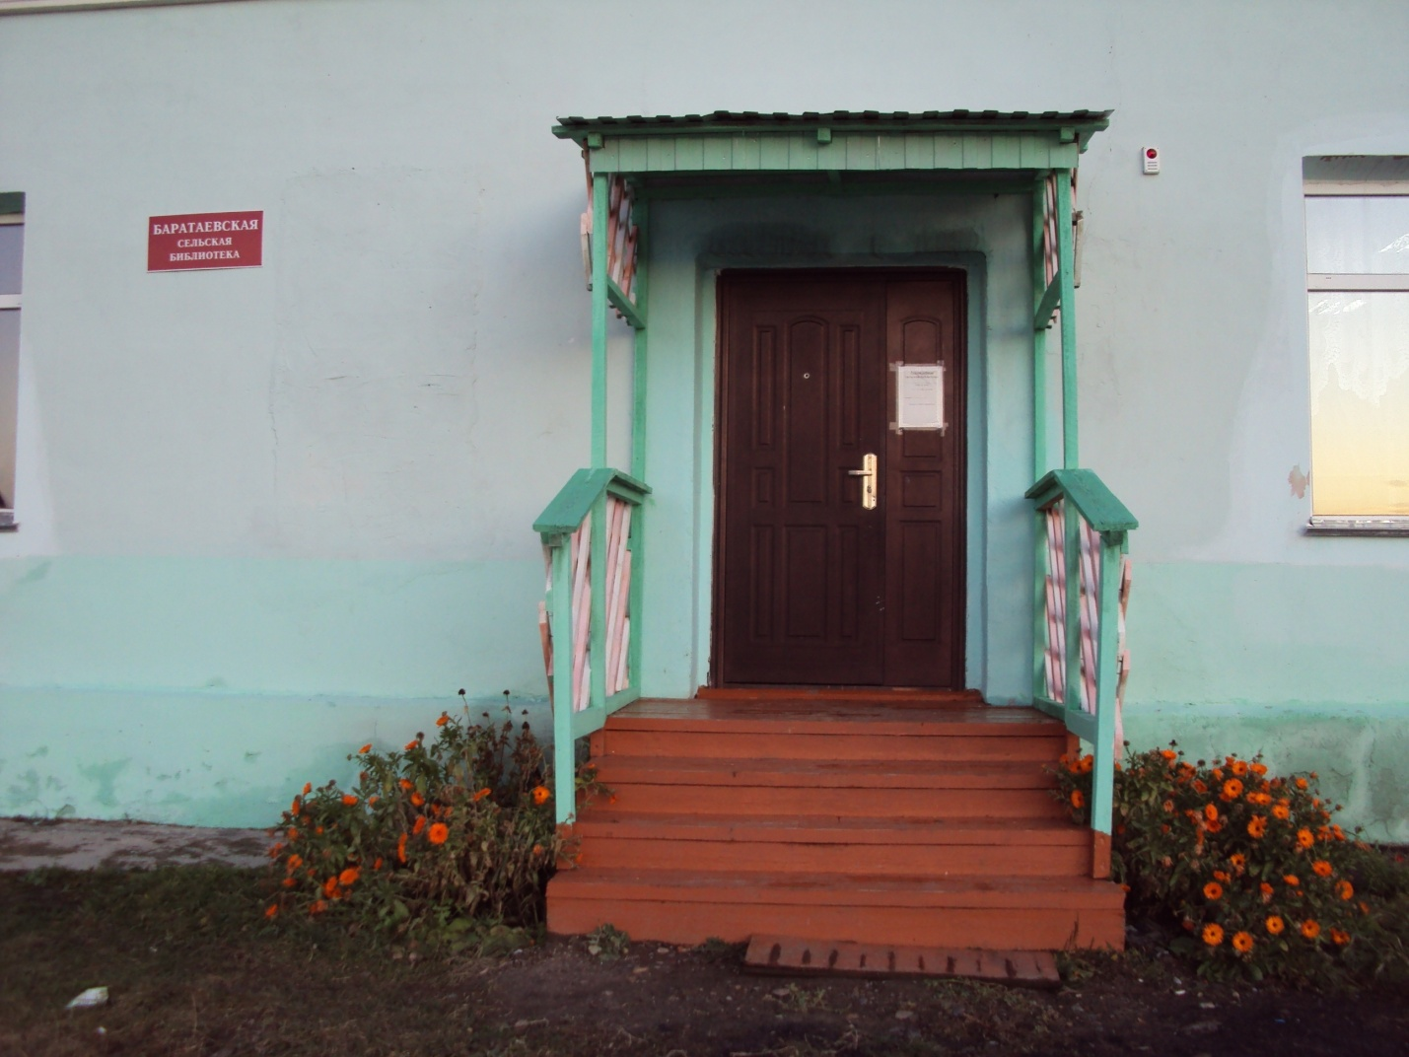

Работа с фондом.
1. Расстановка книг в системе ББК (оформление, порядок и правильная расстановка.)
2. Своевременное исключение книг из фонда библиотеки по причинам списания.
3. Изучение фонда –
- просмотр литературы (наличие листков возврата и книжных формуляров)
4. Сохранность фонда.
- Проведение месячника с 15 мая – 15 июня:

Предварительное письменное и устное напоминание о задолженности книг.

Справка со школы (обходной лист).
5. Пропаганда ВОВ в литературе

Работа с инвентарными книгами и каталогами.
Своевременная расстановка карточек на новые поступления в алфавитный и систематический каталоги.
Текущее редактирование каталогов (оформление, правильная расстановка карточек).
Работа с инвентарными книгами и каталогами по актам списания.

Реклама библиотеки. Установление и поддержание связей с общественностью:
-оформление стендов «Парад детских новинок», «Новые книги о войне» и др.

- юбилеи писателей в библиотеки.

